***Речевое развитие.***

Чтение и пересказ басни Крылова.

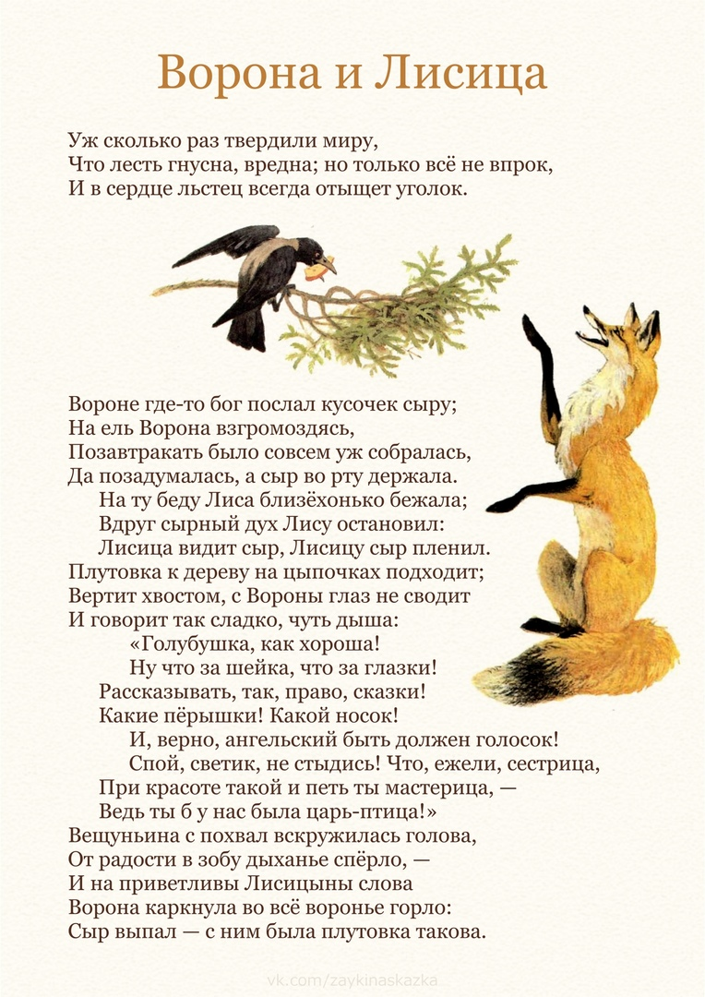

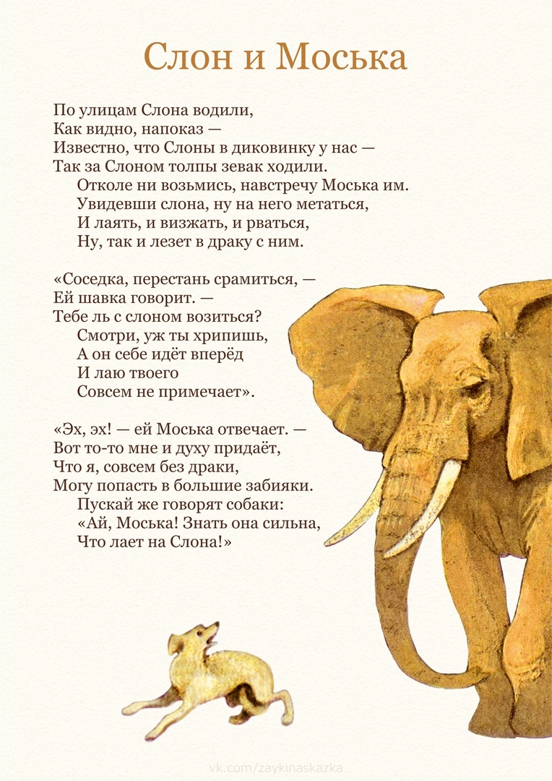

***Познавательное развитие.***

Дорисуй не достающие фигуры и раскрась.

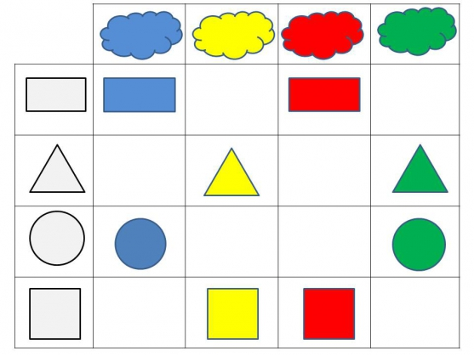

Нужно сосчитать сколько бабочек на картинке и написать в пустой круг.

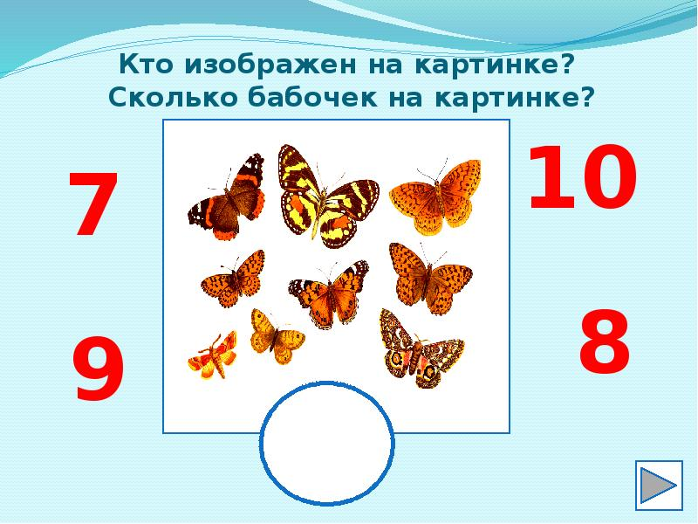

Математический диктант. Нарисуй мышку по клеточкам.

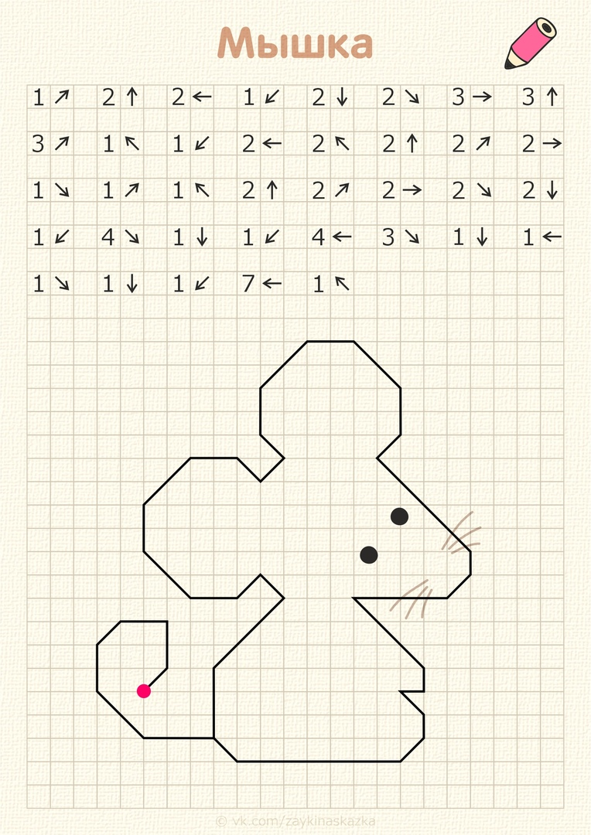

***Социально – коммуникативное развитие.***

**Как рассказать ребенку о дне победы.**

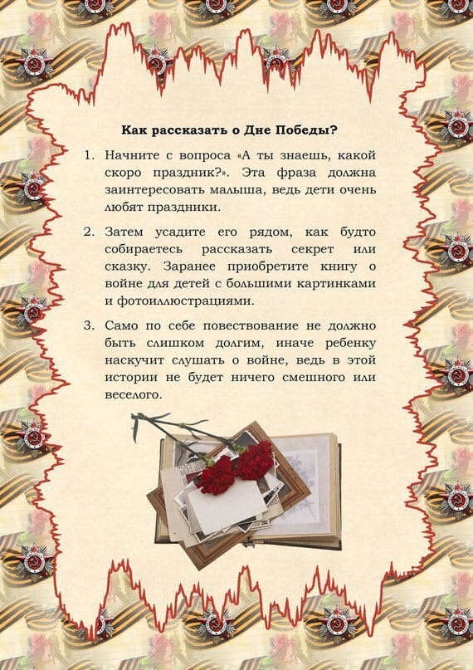

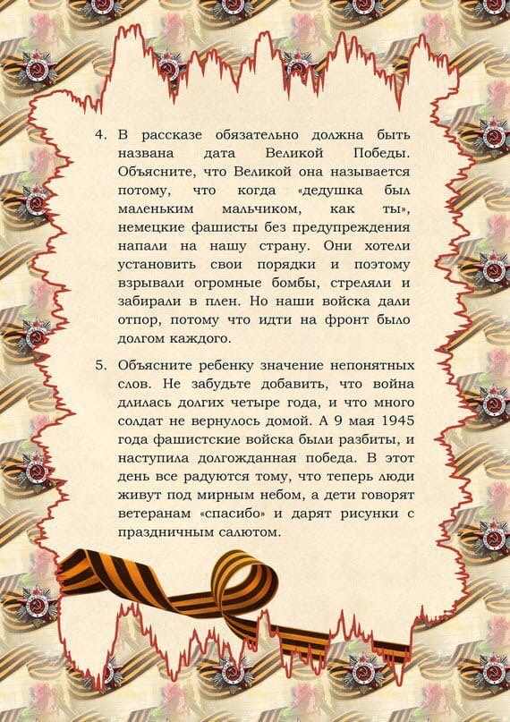

**Художественно – эстетическое развитие.**

**КОНСУЛЬТАЦИЯ ДЛЯ РОДИТЕЛЕЙ**

**«НЕТРАДИЦИОННЫЕ СПОСОБЫ РИСОВАНИЯ»**

При «Рисовании мятой бумагой» ребенок мнет кусочек бумаги в ладошке, затем прикладывает смятую бумагу к штемпельной подушечке с краской в мисочке, и наносит оттиск на бумагу. Для изменения цвета берутся другие мисочка и бумага.

При «Рисовании свечой” получаются “Картинки-загадки” . Маленькой тонкой свечкой, можно церковной, рисуем на белом листе, а затем тонируем лист акварельной краской любого цвета. Изображение, прорисованное свечой , не прокрашивается, и создаются причудливые узоры.

Есть еще один очень интересный и необычный способ рисования. Он называется “Монотипия”. Это, когда рисовать нужно только на одной половинке листа, а другую просто к нему припечатать и получится целая картинка. Например, как мы будем рисовать бабочку. У нее две пары крыльев. На одной из них (не важно – на правой или на левой) мы быстро нарисуем обычные цветные пятна или кляксы любой формы. А другую пару крыльев мы припечатаем сверху и разгладим ладошками.

Есть еще второй способ “Монотипии”. Особенно удачным и целесообразным мы считаем использование этого способа при обучении детей рисованию пейзажей и сюжетному рисованию, т. к. это отличный способ смешивания красок и быстрого получение нужного фона. В обоих случаях краска наносится на предварительно смоченную водой поверхность листа кляксовым способом. Затем сверху накладывается другой лист и все разглаживается. В процессе разглаживания краски смешиваются, вливаясь одна в другую, и получаются новые цвета и оттенки. В результате припечатывания одного листа к другому вместо одной красочной картинки получается две. И второй лист ребенок может использовать как запасной, на случай неудачи, может порисовать на нем в свободное время, а также дома.

При «Дорисовывании» ребенку предлагают лист бумаги с нарисованными линиями. Но рисунок не закончен. Ребенок смотрит и представляет, от каких вещей или живых существ могут быть эти линии, и дорисовывает. Очень развивает фантазию и воображение.

Очень интересные рисунки получаются при сочетании техник: восковые мелки+акварель+гуашь+фломастеры. Дети могут рисовать и кисточкой, и руками: и правой и левой, сочетая гуашь, краски акварельные, мелки и фломастеры. После работы руки вытираются влажной салфеткой, потом сухой.

Очень красивые и необычные работы получаются при «Рисовании по мокрой бумаге». Для чего мы будем наносить краски на мокрую бумагу? Чтобы цвета получались прозрачные, размытые и смешивались друг с другом.

Интересен метод «Мыльной пены», которую добавляют в краски, разводят на стекле цветовые пятна и отпечатывают фон на лист бумаги.

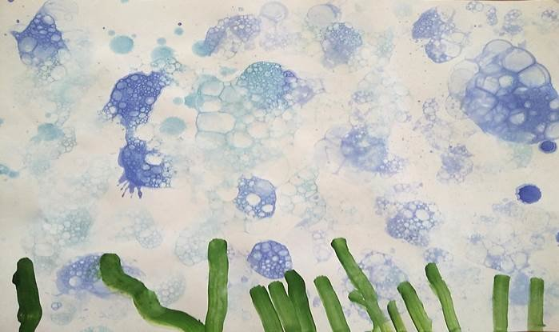**Рисуем по этапно птичку.**

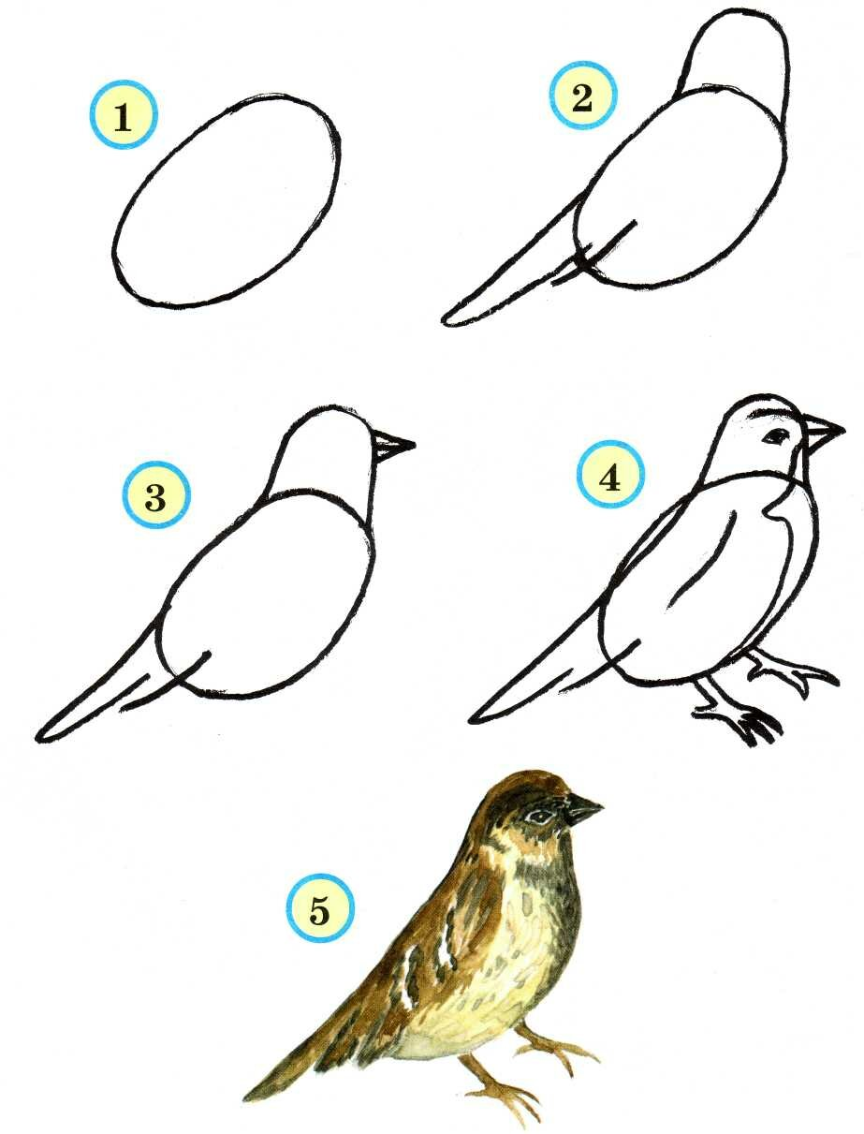

**Раскрась бабочку. Бабочку можно раскрасить как фломастерами и карандашами так и шариками пластилина разного цвета.**

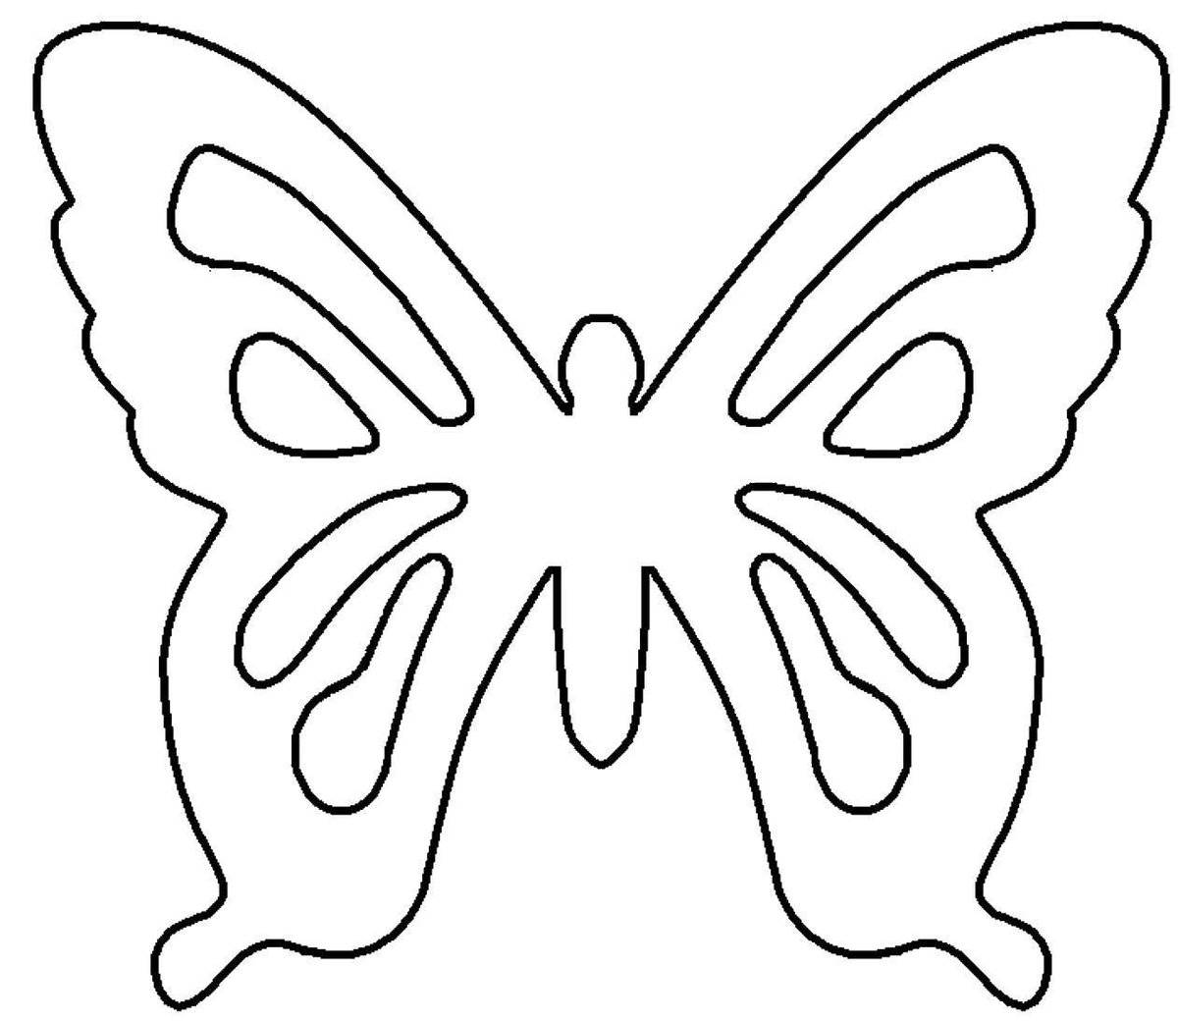

Делаем аппликацию мышка.

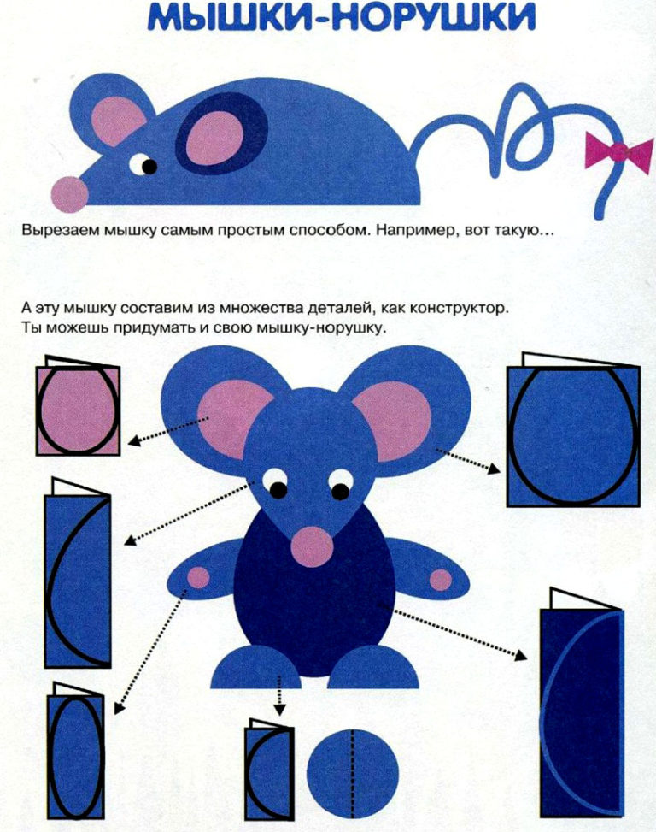

**Физическое развитие.**

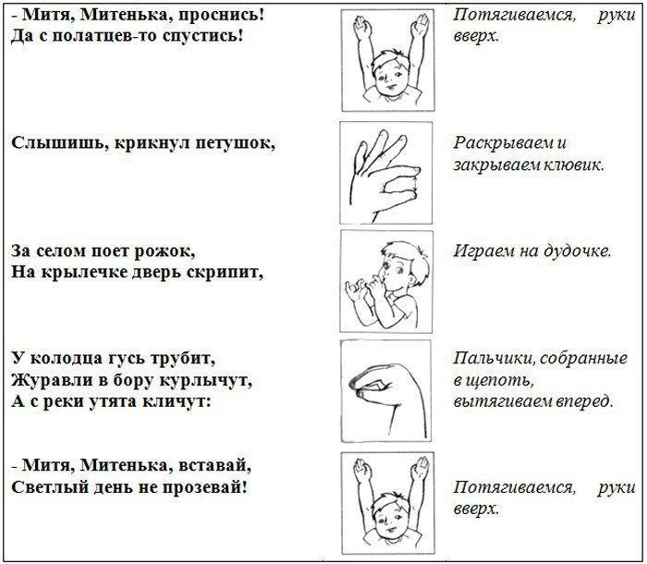

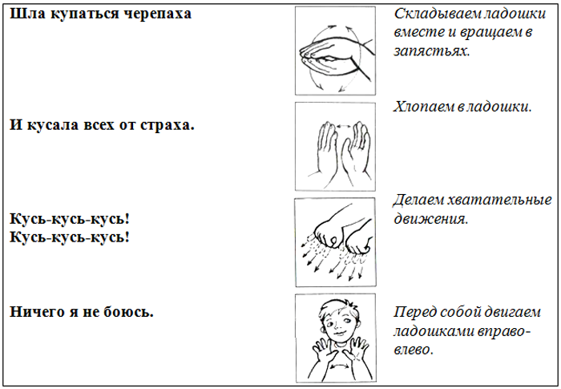

***Пальчиковая гимнастика***

Раз, два, три, четыре, пять –

Будем листья собирать. (Сжимают и разжимают кулачки).

Листья березы, (Загибают большой палец).

Листья рябины, (Загибают указательный палец).

Листики тополя, (Загибают средний палец).

Листья осины, (Загибают безымянный палец).

Листики дуба мы соберем, (Загибают мизинец).

Маме осенний букет отнесем. (Сжимают и разжимают кулачки).

* * *

Мы сегодня рисовали,

Наши пальчики устали. (Сжимают и разжимают кулачки).

Наши пальчики встряхнем,

Рисовать опять начнем. (Пошевелить всеми пальцами).

* * *

Сидит белка на тележке, (Сжимают и разжимают кулачки).

Продает она орешки:

Лисичке-сестричке, (Поочередно разжимают пальцы).

Воробью, синичке,

Мишке - топтыжке

И зайчику- трусишке.

* * *

Карандаш в руках катаю, (Прокатывать карандаш между большим

Между пальчиков верчу. пальцем и поочередно всеми остальными).

Непременно каждый пальчик

Быть послушным научу!